Règlement du 2ème Tir’athlon de la Mauselaine 2025

Article 1: Épreuves proposées le dimanche 28 septembre 2025 sur le site de la Mauselaine à Gérardmer

Tableau des épreuves

Année de naissance Age | Catégorie | Heure de départ | Epreuve | Distances -Boucle
 |  |  |  | CàP | VTT- CàP VTT
2005 et + | Adultes | 9h30 | S | Nouveau cette année | Entre 1 et 2km à pied X2 et 5 km en VTT A définir en fonction du parcours  du cyclo cross de la veille
2007-2005  18-20 ans  2009-2008  16-17 ans | Juniors -  cadets | 11h | XS | A définir
2010-2011  14-15 ans  2012-2013  12-13 ans | Minimes  Benjamins | 13h | XS | A définir | Entre 750m et 1 km à pied X2 et environ 3 Km en VTT
2014-2015  10-11 ans | Pupilles | 14h | XXS | A définir | Environ 500m x2 à pied et 2 km en VTT
2016-2017  8-9 ans | Poussins | 15h | XXS | A définir | Environ 250m x2 à pied et 1 km en VTT

Article 2 : Programme horaire

Epreuve | Ouverture | Fermeture | Briefing | Départ | Evacuation | Podium | Distances
Adultes | 9h | 9 h15 | 9 h15 | 9 h30 | 10 h30 | 10 h30 | S
Juniors -cadets | 10h30 | 10 h45 | 10 h45 | 11 h | 12 h | 12 h | XS
Minimes - benjamins | 12 h30 | 12 h45 | 12 h45 | 13 h | 13 h 45 | 13 h45 | XS
Pupilles | 13 h30 | 13 h45 | 13 h45 | 14 h | 14 h45 | 14 h45 | XXS
Poussins | 14 h30 | 14 h45 | 14 h45 | 15 h | 16 h | 16 h | XXS

Article 3 : Briefing
Un briefing sera diffusé en amont de chaque départ afin d’expliquer à chaque concurrent le déroulement de la course

Article 4 : Inscriptions et dossard
Uniquement en ligne sur le site Hello Asso jusqu’au mercredi 24 septembre 2025. Chaque concurrent aura un dossard remis sur place. La ceinture porte dossard est nécessaire pour tourner le dossard en fonction des activités avec des épingles non fournies par l’organisation.

Article 5 : Annulation
Aucun remboursement ne pourra être envisagé en cas d’annulation par force majeur (orage, alerte incendie,…)

Article 6 : Déroulement de l’épreuve
L’ensemble des inscrits de chaque épreuve aura un petit temps avant le départ pour essayer les carabines lasers, seul moment où le pas de tir sera accessible aux athlètes. Ensuite ils seront appelés sur la ligne de départ par petit groupe en fonction du nombre de pas de tir pour effectuer une petite course avant le tir (5 coups) à réaliser dans un temps minimum (de 1’ à 1’30’’environ en fonction des catégories). Suivant le nombre de cibles atteintes, le dossard sera poinçonné et ceci déterminera l’ordre de départ par vague avec un handicap de temps ( quelques secondes) pour effectuer leur parcours course à pied, VTT et enfin course à pied avant la ligne d’arrivée.

Article 7 -1: Pas de tir
Le pas de tir est strictement interdit aux personnes extérieures à l’organisation et aux concurrents en dehors du temps qui leur est imparti. Plusieurs bénévoles à l’intérieur ainsi que Karine (ESF) donneront les consignes pour un bon déroulement.

Article 7- 2 : Utilisation de la carabine
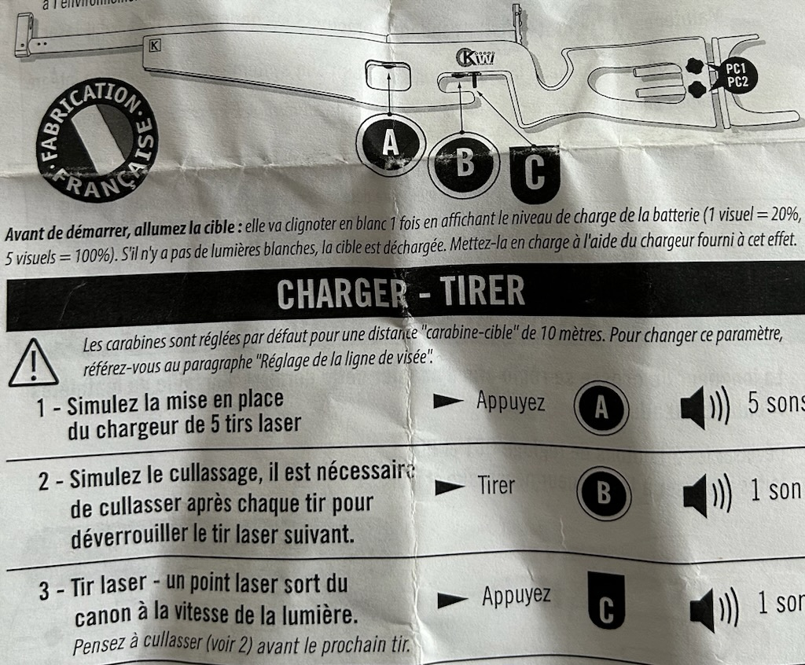

Article 8 : Parcs à vélo
2 parcs à vélo seront mis en place de façon à pouvoir enchaîner les courses. Le respect des ouvertures et fermetures des parcs ainsi que la récupération des vélos à l’issue de chaque course (cf programme horaire) sont primordiales. Les vélos pourront être déplacés pour libérer un parc à vélo si besoin. Veillez à ne pas gêner les courses en cours.

Article 9 : Partie VTT
Elle se déroulera sur les pistes de ski alpin de la Mauselaine, il s’agit d’un terrain varié et le parcours sera balisé. Il y aura des signaleurs bénévoles sur le circuit. Les spectateurs n’y sont pas autorisés afin de ne pas gêner les concurrents. Le port du casque( jugulaire serrée) est obligatoire et le dossard doit être visible sur le bas du dos.

Article 10 : Partie course à pied
Elle se déroule également sur le domaine de la Mauselaine. Le port du casque est interdit. Le dossard doit être visible devant.

Article 11 : Retrait des dossards
Il s’effectuera sous le chapiteau à l’entrée du site par les bénévoles sur présentation d’une carte d’identité et du QRC. Le retrait de l’enveloppe dossard est clôturé 30’ avant chaque départ. Le concurrent n’aura qu’un seul dossard qu’il doit impérativement fixé en 3 points minimum sur une ceinture porte-dossard à l’arrière sur la partie vélo et à l’avant sur le course à pied.

Article 12 : Comptage des tours
Pour la partie vélo et pédestre il est de la responsabilité du concurrent de compter ses tours. Le concurrent sera déclassé si le nombre de tours après l’arrivée ne correspond pas à son épreuve. Les parcours seront affichés à côté du lieu du retrait des dossards.

Article 13 : L’échauffement et le reconnaissance des parcours vélo et pédestres sont interdits pendant le déroulement des courses.

Article 14 : Développement durable
Le non-respect d’une déontologie environnementale (jet de déchets au sol, abandon de matériel, de vêtements, d’accessoires…) est interdit en dehors de la zone de propreté située aux abords de la zone de ravitaillement. Le non-respect de cette règle qui nuit à la pérennité de la manifestation et à l’image des jeunes sportifs est passible de disqualification.

Cette nouvelle épreuve de Tir’athlon mise en place par le club Gérardmer Triathlon se déroule sur un site d’exception de la Mauselaine mis à disposition par la municipalité et l’ONF. L’organisateur mettra tout en place pour permettre une utilisation et une gestion respectueuse de l’espace d’accueil. Chaque athlète et chaque spectateur s’engage à pleinement respecter les lieux par comportement lucide, responsable et citoyen.

Article 15 : L’épreuve est inscrite au calendrier fédéral et organisée sous l’égide de la FFTRI
L’inscription à la compétition vaut alors acceptation du règlement sportif de la fédération française de triathlon disponible sur le site de la FFTRI.

Article 16 : Plan du site
Celui -ci est donné à titre indicatif mais l’organisation se réserve le droit de le modifier pour des questions d’organisation.

Article 17 : Parcours
A définir après avoir que le lieu et le parcours de cyclo cross soient défini avecJean Claude RUER

